УДК: 539.3

УСТОЙЧИВОСТЬ КОМПОЗИТНЫХ СЛОИСТЫХ СКОШЕННЫХ ПАНЕЛЕЙ

Азиков Н.С., Гайдаржи Ю.В.

«МАТИ» - Российский Государственный Технологический Университет
им. К.Э. Циолковского, г. Москва, Россия

РЕЗЮМЕ

Исследуется устойчивость композитных слоистых скошенных панелей при сжатии, а также при сдвиге. Панель в плане представляет параллелограмм с различными граничными условиями по контуру и нагруженный в своей плоскости сжимающими и касательными усилиями. Уравнения равновесия, физические и геометрические соотношения записаны в косоугольном базисе, связанном с контуром панели. Решение задачи устойчивости осуществляется в перемещениях при прогибе, представленном в виде балочных функций. Численно исследовано влияние структурных параметров на критические нагрузки скошенной композитной панели с различными типами закрепления по контуру.

Ключевые слова: слоистые скошенные панели; композитные материалы; устойчивость

BUCKLING OF COMPOSITE LAMINATED SKEW PLATES

Azikov N.S., Gaidargi Yu.V.

MATI-Russian State University of Technology, Moscow, Russia

SUMMARY

Buckling of laminated skew plates having the parallelogram in-plane shape and loaded with compressive and shear forces is considered. Governing equations are referred to the skew coordinates corresponding to the plate contour. Beam functions are used to approximate the deflection of the plate with various boundary conditions. Numerical results demonstrating the effect of the material and plate structural parameters and boundary conditions are presented.

Key words: laminated skew plates; composite materials; buckling

Рассмотрим скошенную слоистую композитную панель с произвольными граничными условиями по контуру, нагруженную в своей плоскости потоками сжимающих и касательных усилий (рис.1). Панель в плане представляет параллелограмм с углом скоса , размерами сторон , . Она состоит из однородных ортотропных слоев толщиной , армированных под углами к продольной оси панели. Введем ортогональную и косоугольную системы координат и расположим их на расстоянии от лицевой поверхности панели ( - толщина пакета композитных слоев).
γ
Рис.1.

Косоугольную систему свяжем с контуром таким образом, чтобы ось совпадала с продольной, а ось - с поперечной сторонами панели. Косоугольный базис характеризуется углом скоса пологой панели и при переходит в ортогональный. Естественно предположить, что основные соотношения, записанные в этом базисе, при должны совпасть с соотношениями в ортогональной системе координат.
Запишем основные соотношения в косоугольном базисе:
- уравнения равновесия бесконечно малого элемента
(1)
(2)
- геометрические соотношения
; (3)
;
- физические соотношения
; (4)
, (5)
где , - квадратные симметричные матрицы соответственно мембранных и изгибных жесткостей, элементы которых определяются через обобщенные жесткости композитного слоя по формулам
;
;
; - размеры от нижней лицевой поверхности до слоев с номерами и .
В работе [1] приведен вывод физических соотношений для слоистых скошенных систем. Для обобщенных жесткостей были получены следующие зависимости
, (6)
где - обобщенные жесткости в ортогональном базисе [2], связанном с направлением армирования (рис.1):
; ;
- модули упругости композитного материала вдоль и поперек волокон, модуль сдвига, коэффициенты Пуассона; , - матрицы поворотов осей координат;
;
.
При угле скоса , - единичная матрица.
Матрицы и позволяют связать напряжения и деформации в элементарном композитном слое с напряжениями и деформациями панели в ортогональном и косоугольном базисах
; (7)
, (8)
где
;
${\bar{E}}_{x},{\bar{E}}_{y}=\frac{E_{x,y}}{1−μ_{\text{xy}}⋅μ_{\text{yx}}}$;
;
${\bar{E}}_{ξ,η}=\frac{E_{ξ,η}}{1−μ_{\text{ξη}}⋅μ_{\text{ηξ}}}$;
;
.
Контурные усилия, действующие на панель, представим в виде вектора
.
Запишем линеаризованное уравнение устойчивости скошенной слоистой панели в перемещениях
(9)
Задачу устойчивости будем решать методом Рэлея-Ритца. Для этого дополним исходные соотношения функционалом энергии в возмущенном состоянии
(10)
Представим вариацию прогиба панели $δw$ в виде ряда
$δw=\sum_{i}^{∞}{\sum_{j}^{∞}{Ψ_{\text{ij}}}}{\bar{w}}_{1i}(ξ)⋅{\bar{w}}_{2j}(η)$, (11)
где $Ψ_{\text{ij}}−$неизвестные амплитуды; ${\bar{w}}_{1i},{\bar{w}}_{2j}−$собственные формы, определяемые граничными условиями задачи. Последние выразим с помощью известных функций А.Н. Крылова [3]:
- заделка – заделка
; $α_{p}=\frac{π⋅(2p+1)}{2R}$;
- заделка – свободный край
; $α_{p}=\frac{π⋅(2p−1)}{2R}$;
- свободный край – свободный край
; $α_{p}=\frac{π⋅(2p−1)}{2R}$;
- заделка – шарнирное опирание
; $α_{p}=\frac{π⋅(4p+1)}{4R}$;
- свободный край – шарнирное опирание
; $α_{p}=\frac{π⋅(4p−3)}{4R}$;
- шарнирное опирание – шарнирное опирание
; $α_{p}=\frac{π⋅p}{R}$;
где k=1,2; r=ξ,η, R=l,b; p=i,j=1,2,3 … .
Функции А.Н. Крылова, используемые в (11), определяются как
; ;
; .
Подставим ряд (11) в функционал энергии и воспользуемся одним из методов численного интегрирования по площади панели [4]. В точке бифуркации вариация энергии возмущенного состояния Задача сводится к нахождению собственных значений однородной системы линейных алгебраических уравнений относительно вектора амплитуд
, (12)
где - квадратные матрицы, $λ$ - собственное значение.
Известно, что производные от функций S,T,U,V, входящие в функционал энергии (10), не являются ортогональными величинами, поэтому при произвольных граничных условиях приходится решать общую задачу на собственные значения [5]. Условием нетривиальности решения системы уравнений (12) является равенство нулю определителя
, (13)
из которого находим вектор собственных значений и определяем минимальное собственное значение – критическое усилие.
Проведем исследование влияния структуры армирования слоев композита, углов скоса и граничных условий на критические усилия сжатия и сдвига. В качестве материала слоев был выбран однонаправленный углепластик УКН-5000, число слоев в пакете 20. Структура армирования задавалась направлением армирования (угол $γ$ на рис.1) и укладкой $±ϕ$ симметрично относительно срединной поверхности. Геометрия панели определялась углом скоса $χ$, который менялся от 0˚(квадратная панель) до (45˚). Были найдены зависимости $T_{ξ}^{\text{kp}}(χ,±ϕ),$$T_{\text{ξη}}^{\text{kp}}(χ,±ϕ)$для 8 панелей с различными граничными условиями (рис.2). Для каждой панели с фиксированным углом скоса варьировалась структура армирования и выделялась та структура, при которой критические усилия достигали максимального значения. Как показали результаты вычислений, известная структура $±{\text{45}}^{∘}$$(γ=0^{∘})$, обеспечивающая максимум $T_{ξ}^{\text{кр}}$и $T_{\text{ξη}}^{\text{кр}}$, имеет место только для шарнирно опертой панели.

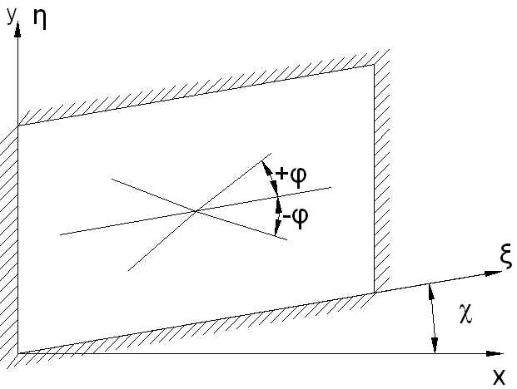
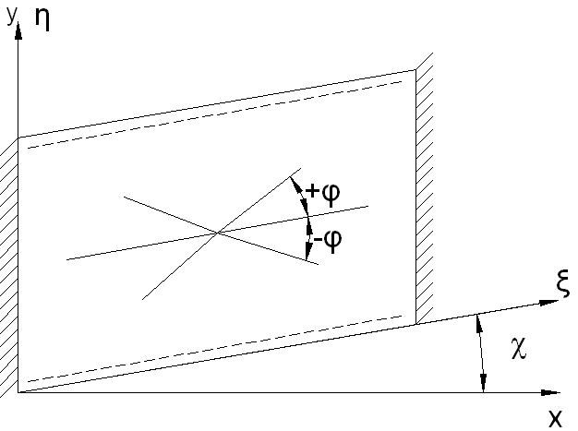
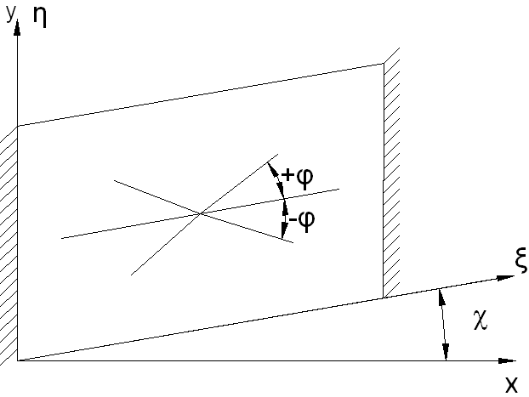
2

1
3
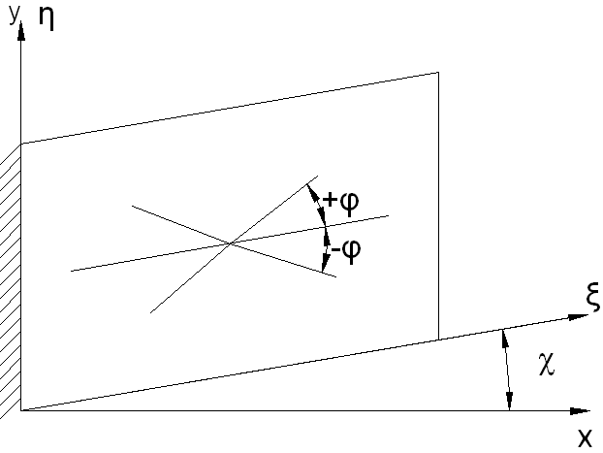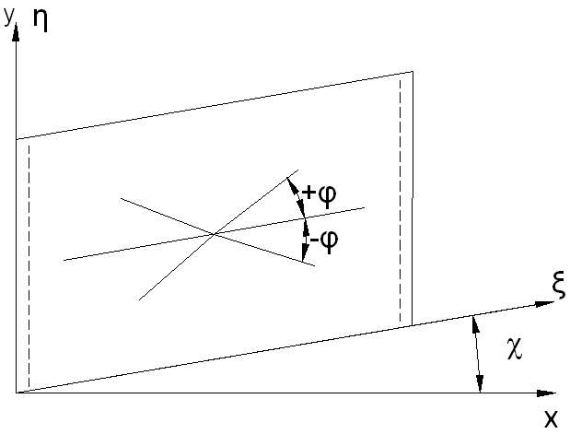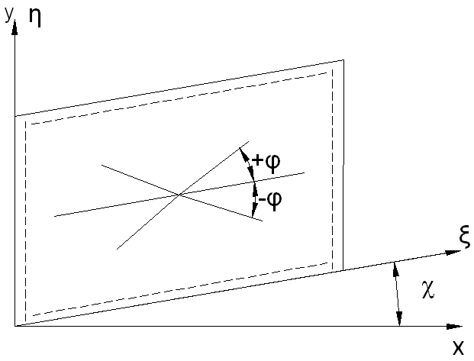
4
5
6
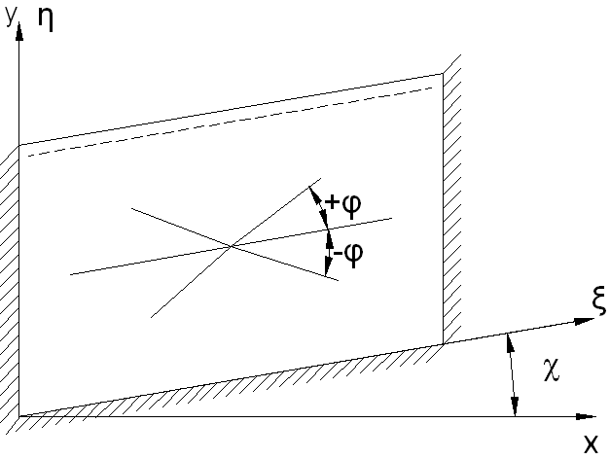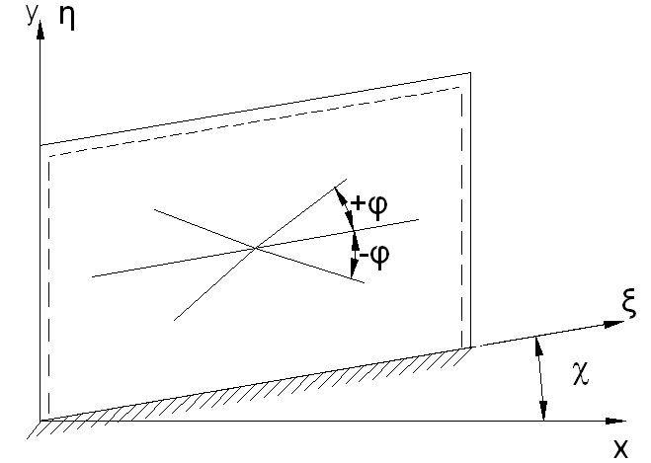
7
8

Рис.2. Граничные условия по контуру панели.

Существенное влияние геометрии панели и граничных условий на устойчивость приводит к необходимости поиска новых схем армирования, обеспечивающих более высокие значения критических усилий сжатия и сдвига. В таблице приведено сравнение критических усилий, полученных при $±{\text{45}}^{∘}$, с максимальными усилиями (результаты даны для панелей с углами скоса $χ={\text{15}}^{∘}$). Наибольший выигрыш может быть получен для критических усилий сдвига. На рис.3 и 4 представлены зависимости усилий $T_{ξ}^{\text{kp}}$и $T_{\text{ξη}}^{\text{kp}}$ от углов скоса $χ$. Наибольшее влияние $χ$ оказывает на панели (2) и (3), значительно снижая критические усилия сжатия. Для шарнирно опертой панели наличие угла скоса повышает критические усилия. Для всех рассмотренных панелей увеличение угла скоса приводит к снижению критических усилий сдвига (рис.4). Необходимо отметить, однако, что зависимость $T_{\text{ξη}}^{\text{kp}}(χ)$ не столь существенно выражена, как в случае осевого сжатия.
Табл.1.
Вариант граничных условий | $$T_{ξ}^{\text{кр}}(±{\text{45}}^{∘})$$ | $$\text{мах}(T_{ξ}^{\text{кр}})$$ | +/-$T_{\text{ξη}}^{\text{кр}}(±{\text{45}}^{∘})$ | $$\text{мах}(T_{\text{ξη}}^{\text{кр}})$$
1 | 87.23 | 89.86 | +131.9/-119.3 | +165.8/-81.26
2 | 58.32 | 79.05 | +119.6/-108.7 | +153.1/-81.78
3 | 48.86 | 77.29 | +38.95/-35.16 | +54.84/-27.56
4 | 25.05 | 27.92 | +30.65/-57.25 | +49.14/-19.46
5 | 31.09 | 31.09 | +30.01/-27.72 | +35.35/-20.02
6 | 42.87 | 42.87 | +98.12/-89.22 | +122.2/-62.74
7 | 57.74 | 61.18 | +108.0/-98.14 | +134.8/-68.64
8 | 72.04 | 81.93 | +123.5/-111.9 | +154.9/-76.90

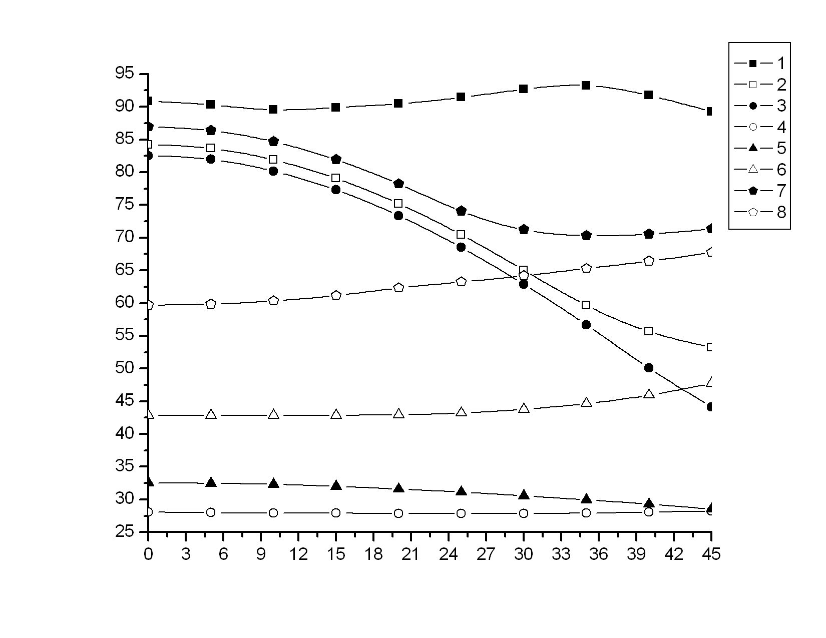
T^{кр}
Угол скоса
Рис.3. Зависимость критического усилия от угла скоса панели при сжатии.
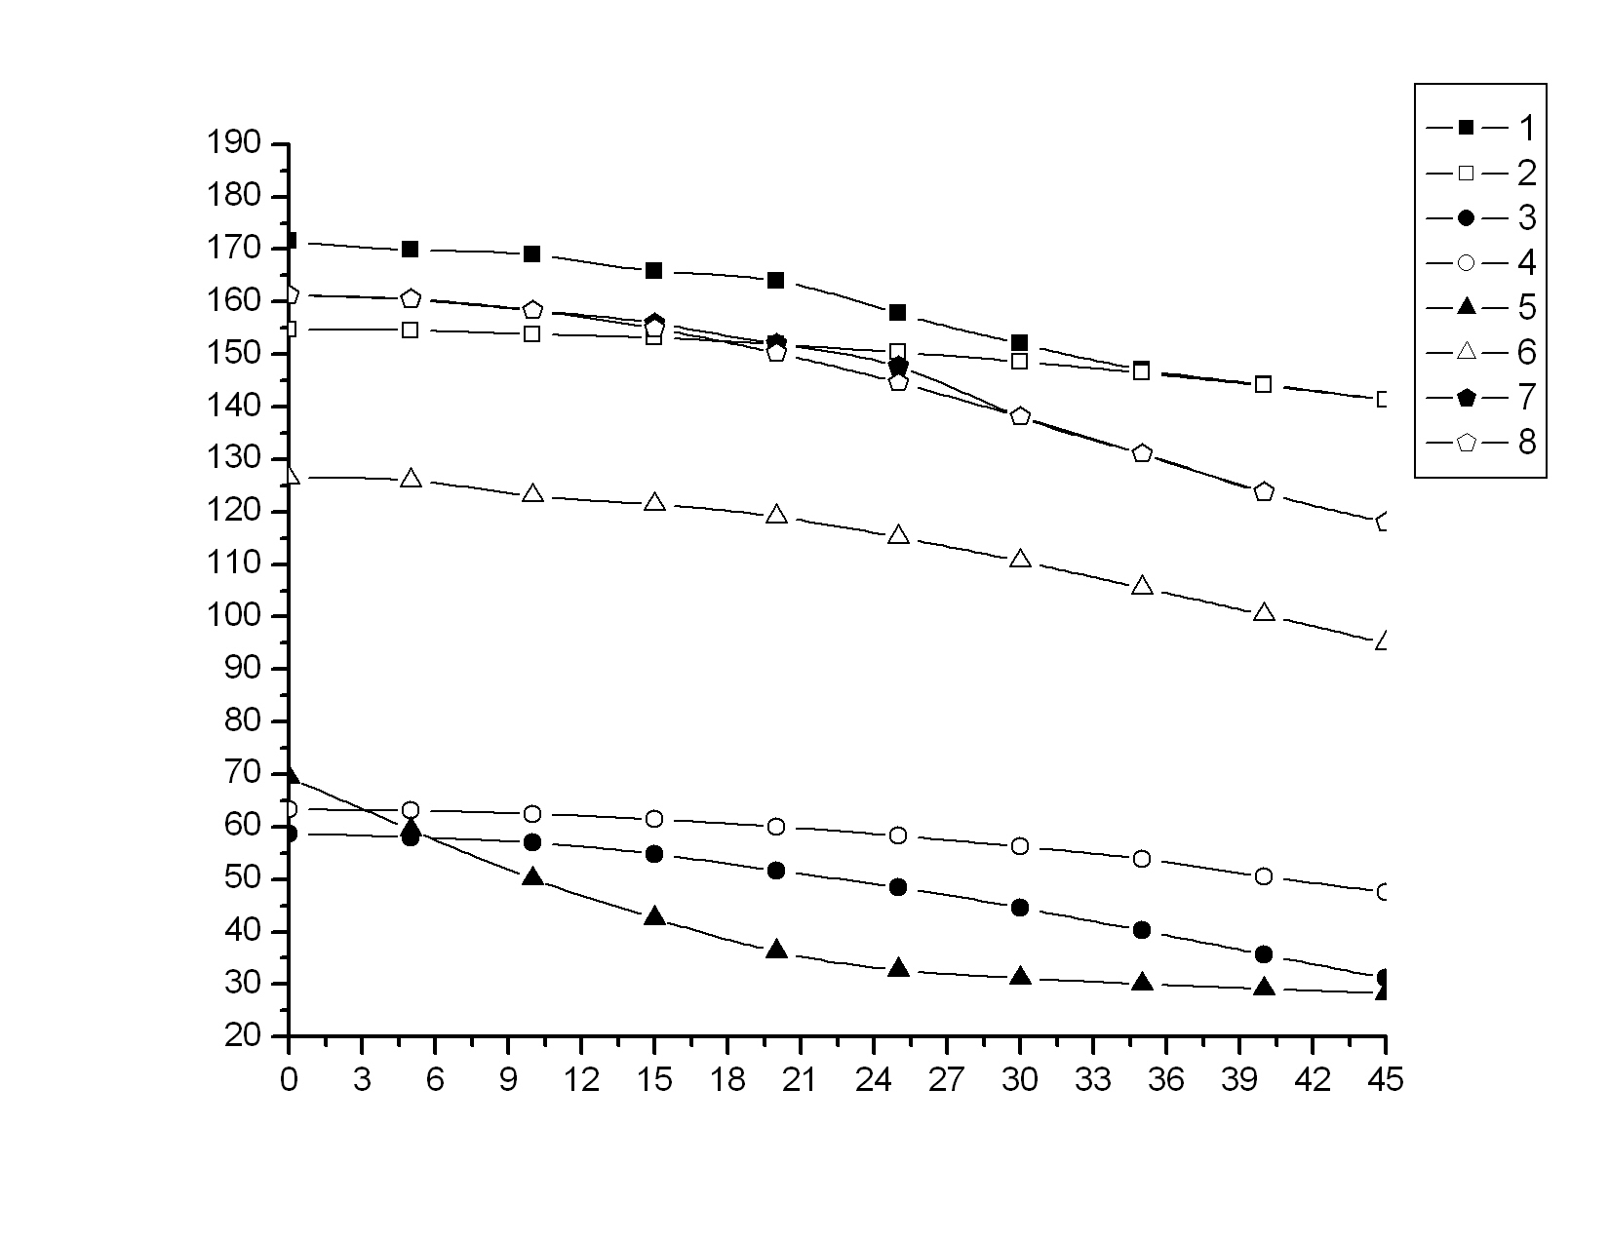
T^{кр}
Угол скоса
Рис.4. Зависимость критического усилия от угла скоса панели при сдвиге.

ЛИТЕРАТУРА

- Азиков Н.С. Устойчивость слоистых композитных косоугольных панелей / Механика композиционных материалов и конструкций. 2004. – Т.10. – №1. – С.133-152.
- Васильев В.В. Механика конструкций из композиционных материалов. – М.: Машиностроение, 1988. – 272 с.
- Бабаков И.М. Теория колебаний. – М.: Гостехиздат, 1958. – 628 с.
- Корн Г., Корн Т. Справочник по математике. – М.: Наука, 1968. – 720 с.
- Алфутов Н.А. Основы расчета на устойчивость упругих систем. 2-е изд. – М.: Машиностроение, 1991. – 336 с.

Поступила в редакцию 25 марта 2010 года.

Сведения об авторах: Азиков Николай Сергеевич, д.т.н., профессор «МАТИ» - Российского Государственного Технологического Университета имени К.Э. Циолковского, г. Москва, Россия Гайдаржи Юрий Васильевич, аспирант «МАТИ» - Российского Государственного Технологического Университета им.К.Э.Циолковского, г. Москва, Россия, e-mail: k0rh@yandex.ru

